Лабораторная работа №7

Операционные системы

Машковцева Ксения, НКАбд-02-22

Содержание

# 1 Цель работы

Освоение основных возможностей командной оболочки Midnight Commander. Приобретение навыков практической работы по просмотру каталогов и файлов; манипуляций с ними.

# 2 Выполнение лабораторной работы

Мы изучаем информацию о mc с помощью команды man (рис. [1]).

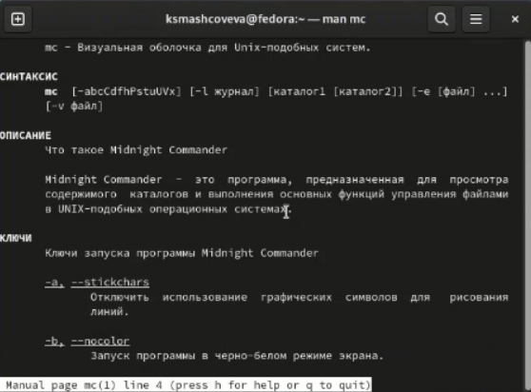

Figure 1: man mc

Затем запускаем mc из командной строки и изучаем интерфейс (рис. [2]).

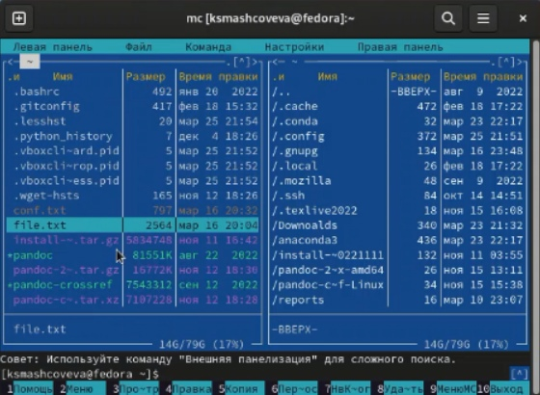

Figure 2: Запуск mc

После этого выполняем несколько операций, используя управляющие клавиши, выполняем основные команды меню левой панели.

Знакомимся с подменю Файл, просматривая содержимое текстового файла, редактируя его, создавая каталог и копируя файл туда (рис. [3]).

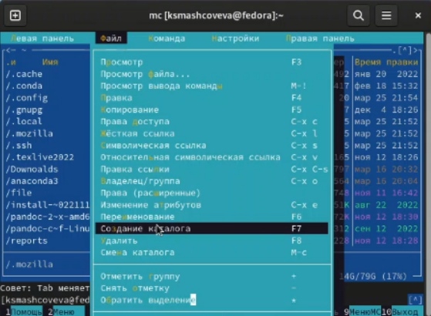

Figure 3: Меню Файл

Далее знакомимся с подменю Команда, запуская поиск в файловой системе, выбирая и повторяя предыдущую команду, переходя в домашний каталог и анализируя меню файла (рис. [4]).

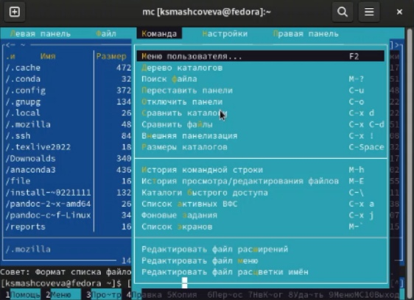

Figure 4: Меню Команда

Затем знакомимся с подменю Настройки (рис. [5]).

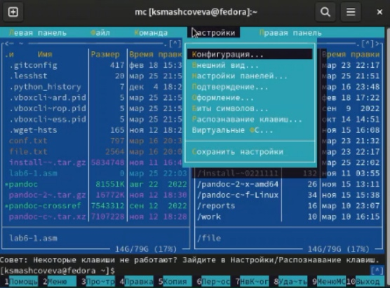

Figure 5: Меню Настройки

После этого создаю текстовый файл text.txt. Открываю его с помощью встроенного редактора и копирую туда текст (рис. [6]).

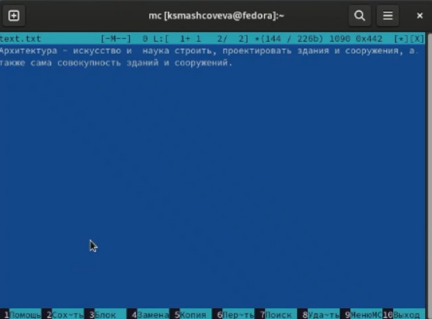

Figure 6: Встроенный редактор

Затем я:

1. Удаляю строку текста
2. Выделяю фрагмент и копирую его на новую строку
3. Выделяю фрагмент и переношу его на новую строку
4. Сохраняю файл
5. Отменяю последнее действие

После этого я открываю файл с исходным текстом на языке программирования.

# 3 Выводы

Итак, мы познакомились с mc и его встроенным редактором, узнали горячие клавиши и основные инструменты при работе.